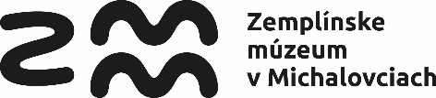

Žiadosť o Poskytnutie informácií vzťahujúcich sa na pÔsobnosť a činnosť Zemplínskeho múzea v michalovciach

Číslo žiadosti: Dátum prijatia žiadosti:

Žiadateľ (fyzická/právnická osoba)

Názov organizácie (v prípade právnickej osoby):

Meno, priezvisko, titul:

Adresa:

Kontakt:

Žiadaná informácia:

Účel použitia žiadanej informácie:

V ................................ dňa ......................

Podpis žiadateľa Odtlačok pečiatky právnickej osoby:

STANOVISKO ZEMPLÍNSKEHO MÚZEA V MICHALOVCIACH K ŽIADOSTI VZŤAHUJÚCEJ SA NA JEHO PÔSOBNOSŤ A ČINNOSŤ č. :

Naše číslo: Dátum vyhotovenia stanoviska:

Vecný gestor (osoba zodpovedná za vyhotovenie stanoviska):

Znenie stanoviska:

Poznámka:
V prípade publikovania nadobudnutej informácie je nutné uviesť:
,,Informácie pochádzajú z výskumnej činnosti Zemplínskeho múzea v Michalovciach:“

Podpis vecného gestora Mgr. Stanislava Rovňáková
riaditeľka

Odtlačok pečiatky Zemplínskeho múzea v Michalovciach

